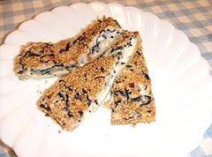
ひじきとエビのなかよしパン
材 料 （５個分）
- ひじき ５ｇ
- 食パン（薄切り） ３枚
- むきえび １００ｇ
- 鶏ムネ肉ミンチ ５０ｇ
- 生しいたけ １個
- とろけるチーズ ３枚
- 白いりごま 適量

＜調味料＞
- 卵白 １／２個
- しょうがのみじん切り 適量
- 鶏ガラスープの素 小さじ１
- 塩 少々
- 片栗粉 大さじ１／２
- サラダ油 適量
作り方
１． ひじきは３０分ほど水につけて浸し、水気を切っておく。
２． エビは竹串で背わたを取り、みじん切りにし、包丁で叩いておく。
３． 生しいたけは石づきを取り、みじん切りにする。
４． ②、③をサッとボイルする。

５． ボールに④と鶏ムネ肉ミンチを入れてよく練り混ぜる。

６． ⑤に①、調味料を加えて更に練る。

７． 食パンに耳を切り落とし、綿棒などで薄く伸ばす。

８． ⑦にとろけるチーズを載せ、その上に⑥を広げる。

９． 白いりごまを振りかけ、多めの油をひいたフライパンで両面をじっくり焼く。

